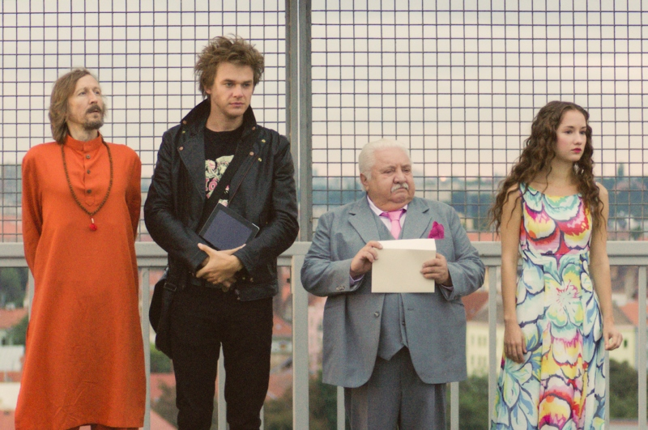
Andělé všedního dne
Premiéra: 9. 10. 2014

IN FILM / ČT - ČR, 2014
Režie: Alice Nellis
Scénář: Alice Nellis, Michal Viewegh
Kamera: Matěj Cibulka
Hudba: Michal Novinski
Hrají: Marián Labuda, Vojtěch Dyk, Vladimír Javorský, Eliška Křenková, Bolek Polívka, Zuzana Bydžovská, Václav Neužil, Ondřej Sokol, Klára Melíšková, Zuzana Kronerová

Kdybyste dokázali zastavit čas, možná byste si jich všimli
Našimi hrdiny jsou lidé, kteří si nechávají život prokluzovat mezi prsty. Neměli by. Pro některé z nich to totiž dneska večer skončí. A proto se v jejich blízkosti objevili andělé. Jejich podoba a názory vás asi zaskočí. Ono je to vzájemné. Lidskému oku neviditelní strážci našich osudů bývají zase pro změnu překvapeni překážkami, které sobě a jim dobrovolně stavíme do cesty.
Podle mimořádného románu Michala Viewegha Andělé všedního dne natočila režisérka Alice Nellis originální příběh, v němž pomyslné andělské perutě nosí Marián Labuda, Vojtěch Dyk, Eliška Křenková a Vladimír Javorský.
Tihle čtyři se snaží provést své lidské svěřence jejich nejtěžším dnem. Učitel autoškoly Karel (Bolek Polívka) se souží v citově prázdném manželství s Marií (Zuzana Bydžovská), které si kompenzuje sny o své studentce Ester (Klára Melíšková). Ta však právě pohřbila manžela a zatím není připravená na nové vztahové dobrodružství. Zdeněk (Václav Neužil) se chce dneska večer zabít, protože mu jeho kamarád Filip (Ondřej Sokol) přebral ženu. Těžce to nenese jen on, ale i jeho esotericky založená matka (Zuzana Kronerová), která se kvůli tomu navíc rozhádala se svou nejlepší kamarádkou, výše uvedenou Marií, protože Filip je její syn. Tenhle složitý vztahový propletenec rozetne osud už za pár hodin. Přestože andělé mají být nestrannými pozorovateli, nedá jim to, aby se alespoň částečně nepokusili situaci zachránit.
Alice Nellis většinou točí filmy podle vlastních scénářů, teď však sáhla po předloze Michala Viewegha. „Zaujalo mě téma té knihy. Zjednodušeně řečeno, člověk neví dne ani hodiny a každý den může být poslední. Teoreticky to sice víme, ale prakticky tak většinou nežijeme. A čas od času mi přijde dobré si tohle připomenout,“ říká režisérka.
Andělé našeho příběhu nejsou nadpřirozené bytosti, zastupují kladný postoj k životu, smysl pro humor, soucit a pochopení.

Přístupnost: nevhodné pro děti do 12 let
Žánr: komedie/drama
Verze: česká
Stopáž: 97 min
Formát: 2D DCP
Monopol do: 8. 10. 2021
Propagace: plakáty A1, plakáty A3, fotosky, stojky, tisk, televize, rozhlas, internet
Programování: Zuzana Černá, tel: 582 365 576, GSM: 602 836 993, cerna@cinemart.cz

